

VILNIAUS GEDIMINO TECHNIKOS UNIVERSITETAS

FUNDAMENTINIŲ MOKSLŲ FAKULTETAS

GRAFINIŲ SISTEMŲ KATEDRA

Žanas Stundys

**MOKOMOJO ŽAIDIMO KŪRIMAS PASITELKUS   
GOOGLE MAPS IR IŠPLĖSTOSIOS REALYBĖS TECHNOLOGIJAS**

**GOOGLE MAPS AND AUGMENTED REALITY   
IMPLEMENTATION IN EDUCATIONAL GAME DEVELOPMENT**

Baigiamasis bakalauro darbas (projektas)

Multimedija ir kompiuterinis dizainas, valstybinis kodas: 612E14003

Informatikos inžinerija

# LITERATŪROS SĄRAŠAS

LITERATŪROS SĄRAŠAS 2

ĮVADAS 3

1. Apžvalginė dalis 4

1.1. Žaidimų taikymas mokomiesiems tikslams 4

1.1.1. Žaidimai kasdieniame gyvenime 4

1.1.2. Mokymosi sužaidybinimas 5

1.1.3. Sužaidybinimo metodika 6

1.2. GOOGLE MAPS API 7

1.2.1. API – kas tai yra? 7

1.2.2. Naudojimo būdai 8

1.2.3. GOOGLE MAPS API įgyvendinti projektai, jų analizė 8

1.3. IŠPLĖSTA REALYBĖ 8

1.3.1. Kas tai yra 8

1.3.2. Taikymas programinėje įrangoje 8

1.3.3. Įgyvendinti projektai, jų analizė 8

2. Analitinė dalis 8

2.1. Matomosios dalies technologijos 8

2.1.1. HTML 8

2.1.2. CSS 8

2.1.3. JavaScript 8

2.1.4. Google Maps API 8

2.1.5. Išplėstoji realybė 8

2.2. Nematomosios dalies technologijos 8

2.2.1. PHP 8

2.2.2. MySQL 8

2.2.3. Cordova 8

3. Projektinė dalis 8

3.1. Sukurto produkto aprašymas 8

Išvados 9

Bibliografija 10

# ĮVADAS

Lorem ipsum - tai fiktyvus tekstas naudojamas spaudos ir grafinio dizaino pasaulyje jau nuo XVI a. pradžios. Lorem Ipsum tapo standartiniu fiktyviu tekstu, kai nežinomas spaustuvininkas atsitiktine tvarka išdėliojo raides atspaudų prese ir tokiu būdu sukūrė raidžių egzempliorių. Šis tekstas išliko beveik nepasikeitęs ne tik penkis amžius, bet ir įžengė i kopiuterinio grafinio dizaino laikus. Jis išpopuliarėjo XX a. šeštajame dešimtmetyje, kai buvo išleisti Letraset lapai su Lorem Ipsum ištraukomis, o vėliau -leidybinė sistema AldusPageMaker, kurioje buvo ir Lorem Ipsum versija.

# Apžvalginė dalis

## Žaidimų taikymas mokomiesiems tikslams

Šiai dienai informacinės technologijos keičia mūsų gyvenimą ir požiūrį į kasdienį pasaulį. Vis atrandame naujų būdų apsipirkti, pralinksmėti, dirbti jų dėka. Informacinės technologijos net keičią mūsų mokymosi pobūdį, nes akademinių kursų interneto platybėse skaičius tik daugėja. Kai kurių edukacinių paslaugų dėka, įmanoma įgyti specialisto sertifikatą neišėjus iš namų. Su didėjančiu pamokų skaičiumi IT sferoje, taip pat atsiranda ir naujų būdų mokytis.

Plintantis mokinių ir studentų neaktyvumas yra globali problema. Tarptautinės ekonominio bendradarbiavimo ir plėtros organizacijos (EBPO), kuri vienija 35 valstybes (Lietuva atkakli kandidatė), duomenys rodo, kad 20-25% studentų nedalyvauja edukacinėse veiklose (1). Vienas potencialių sprendimo būdų – žaidimų įtraukimas į švietimo erdvę.

### Žaidimai kasdieniame gyvenime

Reiktų atkreipti dėmesį į tai, jog kompiuterinių žaidimų rinka yra viena sparčiausiai augančių pasaulyje. Yra nusistovėjusi nuomonė, jog žmonių, žaidžiančių kompiuterinius žaidimus skaičius yra mažas ir tokie žmonės tesą tik vaikai ir paaugliai. Toks teiginys neatspindi realios situacijos. Statistika rodo, jog vidutinis žaidėjo amžius siekia 35 metus, tai reiškia, jog žaidėjų demografinis sluoksnis yra ganėtinai platus.

Pagal 2016 metų „Ofcom“ statistiką, Jungtinės Karalystės piliečiai nuo 16 metų amžiaus vidutiniškai, kas savaitę, praleidžia ~6 valandas žaisdami kompiuterinius žaidimus. Tai reiškia, jog žaidimai patraukia mūsų dėmesį. Žaidimuose, besistengdami išspręsti paduotą užduotį, taikome savo intuiciją ir gyvenime įgytas žinias. Kaip pavyzdį, paimkime vieną populiariausių žaidimų – „Legendų lyga“ (angl. League of Legends), kuriame kiekvieną dieną yra prisijungę 27 milijonai žmonių (2). Tai yra komandinis, konkurencingas žaidimas, kuriame dvi komandos, pradeda žaidimą priešinguose kovos lauko kampuose. Pagrindinis tikslas – sugriauti priešo bazę, tačiau tokiam tikslui pasiekti reikia tobulinti savo strategiją, išmokti naujų, patenkinamus rezultatus gaunančių taktikų, ir gebėti pritaikyti jas rungtynėse. Reguliariai organizuojami turnyrai skatina žaidėjus mokytis iš lyderių ekspertų, kitų žaidėjų klaidų. Nors ir žaidimo mintis ganėtinai paprasta, nesunku pripažinti, jog jame yra puoselėjamas strateginis mąstymas, kadangi klaidingi veiksmai gali lemti pralaimėjimą. Jeigu įvertintume švietimo ir kompiuterinių žaidimų apjungimą, idealioje situacijoje, tai būtų itin efektyvi priemonė švietimui. Tai vadinama – mokymosi sužaidybinimu.

### Mokymosi sužaidybinimas

Sužaidybinimas – yra žaidimų dizaino elementų taikymas nežaidybiniuose kontekstuose, pavyzdžiui, įmonių pardavimuose. Tokia praktika taikoma, norint motyvuoti vartotojus darbinei veiklai, padidinti produktyvumą, pagerinti mokymąsi ir t.t. Dauguma tyrimų rodo, jog sužaidybinimas iš tiesų duoda geresnių darbo rezultatų (3), kadangi juo naudojamas žmogaus prigimtinis potraukis mokytis, varžytis, bendrauti, siekti pasiekimų. Pirmiesiems sužaidybinimo bandymams buvo rengiamos varžybos ir teikiami apdovanojimai už sėkmingai baigtas užduotis. Apdovanojimai teikiami įvairiais būdais: taškais, pasiekimų ženkleliais, lygiais ar virtualia valiuta. Jeigu suteikiami prizai ar taškų lentelė būtų viešai skelbiami, tai skatintų kitus žaidėjus varžytis.

Vienas sužaidybinimo pavyzdžių būtų mokymosi gitara mokomasis žaidimas „Rocksmith”, išleistas 2011-aisiais metais. Šiame žaidime grojamos dainos metu, žaidėjui pateikiamas gitaros grifo su spalvotomis stygomis vaizdas. Natos vaizduojamas atitinkamų spalvų blokeliais, kurie krenta ant grifo (pav. 1).

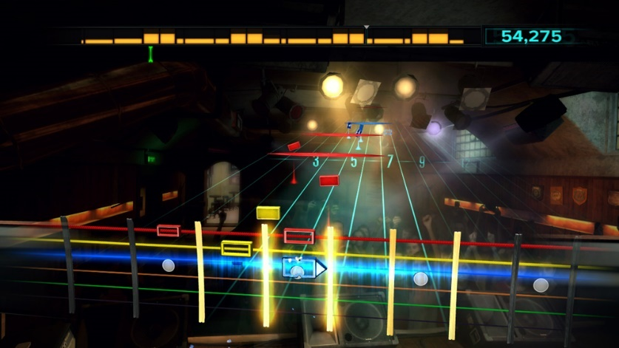

pav. 1 „Rocksmith“ žaidimo vaizdas.

Žaidėjui sėkmingai sugrojus kūrinius, jis apdovanojamas taškais, kurie reikalingi atrakinti naujas, sudėtingesnes dainas. Žaidimo šūkis: „Greičiausias būdas išmokti groti gitara“ (angl. Fastest way to learn how to play guitar) – iš tiesų pasiteisino, kadangi žymiausi žaidimų apžvalgų rašytojai skyrė aukštą įvertinimą už jo inovatyvų ir efektyvų sužaidybinimo įgyvendinimą (4). Minėtas pavyzdys rodo, jog sužaidybinimas iš ties gali pakeisti mokymosi procesą ir duoti geresnių rezultatų nei kitos alternatyvos. Mokymasis patampa smagus, kadangi mokinius žaidimas pastato į realią, stimuliuojančią veiklą. Tai padeda įsiminti matomą informaciją ilgesniam laikotarpiui.

### Sužaidybinimo metodika

Kai kurie žaidimų elementai, kurie gali būti naudojami mokiniams motyvuoti ir padėti mokytis yra:

* Pažangos mechanika (taškai / ženkleliai / lyderių lentelės)
* Siužetas ir personažai
* Žaidėjo kontrolė
* Tiesioginis grįžtamasis ryšys
* Galimybės bendram problemų sprendimui
* Mokymasis pakopomis su vis didėjančiais iššūkiais

Kai klasėje yra naudojami kai kurie iš šių elementų, ši aplinka gali būti laikoma „sužaidybinta“. Aiškios taisyklės nėra, kiek elementų reikia įtraukti, tačiau pagrindinis principas yra tas, jog sužaidybinimas susidaro iš sudėtingos veiksmų ir atoveiksmių sistemos, kurioje asmuo atsirenka kaip jam veikti, o ne iš vieno veiksnio. Dažnai daroma prielaida, jog užtenka naudoti pažangos mechanikos elementus, tam kad sukurti efektyvią mokymosi sistemą. Tačiau, nepaisant to, jeigu tik taškai ir galimybės laimėti ženklelius būtų naudojami, tai nebūtų ypatingai veiksmingi mokymosi motyvatoriai. Įtraukiantiems video žaidimams, kuriems žaidėjai skiria ištisas valandas savo laiko, neužtenka vien suteikti galimybę rinkti taškus. Tam, kad žaidime žaidėjas būtų sudomintas jį žaisti toliau, reiktų siužeto, kuris vestu žaidėją per vis sunkėjančius lygius. Taip pat reiktų galimybės žaidėjams susijungti ir bendradarbiauti, gauti tiesioginį grįžtamąjį ryšį. Įmonių iniciatyvos, sukurtos naudoti sužaidybinimo metodiką palaikyti ir suvilioti naujų vartotojų ne visada būna veiksmingos, jeigu nebuvo imtasi kūrybinio, subalansuoto sprendimo.

Žaidimų dizaineris Jane McGonigal apibūdina vaizdo žaidimų žaidėjus kaip uolius optimistus, kurie yra visuomenės dalis, dalyvaujanti plačiam produktyvumui ir ypatingos prasmės ieškojimui (5). Jei mokytojai sėkmingai organizuotų savo klases ir mokymo programas taip, kad įtrauktų žaidimų elementus, kurie palengvina tokį pasitikėjimą, tikslą ir integruotą misijos jausmą, mokiniai gali bendradarbiauti taip, kad nenorėtų sustoti. Sėkmingo sužaidybinimo iniciatyvų dėka, gali pasitaikyti keletas privalumų:

* Laisvė nepasisekti ir bandyti dar kartą be neigiamų pasekmių
* Progos pagerinti linksmumą klasėje
* Galimybės diferencijuotai mokyti
* Įkvėpti mokinius atrasti savitą motyvaciją mokytis

Remiantis tuo, kaip žaidimai pateikia vis sunkesnį iššūkį žaidėjams, žaidimų dizaineris Amy Jo Kim pasiūlė, kad taip būtų galima kurti kiekvieną mokymosi scenarijų (6). Jeigu žaidimo mechanika apimtų žaidėjų mokymosi stebėjimą žaidime, ir tinkamu laiku, pasunkinimą užduoties, tai ji neteiktų žaidėjams pernelyg sudėtingų užduočių ir nekeltų nuobodulio su pernelyg lengvomis užduotimis. Tokia mechanika skatintų įsitraukimą ir susidomėjimą, kuris savo ruožtu, besimokančių dėmesį sutelktų į edukacines užduotis

## GOOGLE MAPS API

Šiai dienai internete žemėlapiai taikomi daugelyje sričių. Šie mums padeda surasti specifinio adreso vietą, vertinimą, optimalų maršrutą iki jos ir t.t. Žiniatinklyje galima rasti įvairių žemėlapių sprendimų: „Bing Maps“, „Here“, „OpenStreet“, netgi lietuviškąjį „Maps.lt“, tačiau labiausiai paplitęs yra „Google Maps“.

„Google Maps“ yra „Google“ sukurta internetinių žemėlapių paslauga. Ja tiekiamos palydovinės nuotraukos, gatvių žemėlapiai, 360° panoraminiai gatvių vaizdai (angl. Street View), realaus laiko eismo sąlygas (angl. Google Traffic) ir maršruto planavimas keliaujant pėsčiomis, automobiliu, dviračiu ar viešuoju transportu. „Google“ 2005 metais išleido API, kuria galima įterpti žemėlapius į norimas svetaines ar mobilias aplikacijas. Tai yra nemokama paslauga ir šiuo metu, neturi reklamų, tačiau nepaisant to, „Google“ savo naudojimo sąlygose rezervuojasi teisę jas rodyti ateityje.

Naudojant „Google Maps“ API, ant užkrauto žemėlapio galima uždėti konkrečius duomenis. Daugiau nei 1 000 000 (7) interneto svetainių naudoja „Google Maps“ API, todėl tai labiausiai naudojama interneto programų kūrimo API. Šis API yra nemokamas komerciniam naudojimui, su sąlyga, kad svetainė, kurioje ji naudojama, yra viešai prieinama, nemoka už prieigą ir per dieną neviršija 25 000 žemėlapių užklausų. Svetainės, kurios neatitinka šių reikalavimų, gali įsigyti „Google Maps“ API verslui (8).

Šiame projekte, ketinama panaudoti visas esmines Google Maps API funkcijas, nes čia reikės:

1. Nustatyti aplikacijos vartotojo padėtį žemėlapyje;
2. Atvaizduoti objektų koordinates ir duomenis;
3. Formuoti maršrutą ir rodyti instrukcijas kaip atvykti iki norimo objekto;
4. Nustatyti ar pakankamai arti vartotojas yra ties jo pasirinktu objektu.

### API – kas tai yra?

API (angl. Application Programming Interface) yra kompiuterinės sistemos, bibliotekos ar programos suteikiama aplikacijų programavimo sąsaja, kuri reikalinga tam, kad programuotojas per kitą programą galėtų pasiekti jos funkcionalumą ar apsikeistų su ja duomenimis.

Viena iš pagrindinių API funkcijų – tai viešai pasiekiamų funkcijų, klasių, metodų apibrėžimas, kuriomis programuotojas gali pasiekti tam tikrą funkcionalumą, pavyzdžiui, nupiešti langą ekrane, naudojant tam skirtą biblioteką. Kaip ir dauguma sąsajų, API yra abstrakcija. Tiek žemo lygio, tiek aukšto lygio sąsajas API apibrėžia per aukštesnio lygio sąsają. Dauguma programų ir sistemų tipų, kaip grafinės sistemos, internetiniai servisai ir netgi kai kurie žaidimai, realizuoja savo aplikacijų programavimo sąsają. Vieningos API naudojimas dažnai reiškia panašią vartotojo sąsają, taigi naudotojui lengviau prisitaikyti prie naujų programų.

### Taikymo galimybės

„Google Maps“ API duoda programuotojams prieigą prie visų Google žemėlapių matomų duomenų bei paslaugų, kurios aprepia:

* Palydovinio, tradicinio ar jungtinio žemėlapio vaizdavimas norimai aplikacijai;
* Vartotojo geolokacija, kurios pagalba galima nustatyti aplikacijos vartotojo goografinę padėtį;
* Gatvės vaizdo technologija (angl. Street View), kuri suteikia galimybę matyti 360° panoraminį vaizdą. Tačiau tai ne vien ribojama gatvės vaizdams, nes šią technologiją galima taikyti bet kokiems panoraminiams vaizdams atvaizduoti (pav. 2);

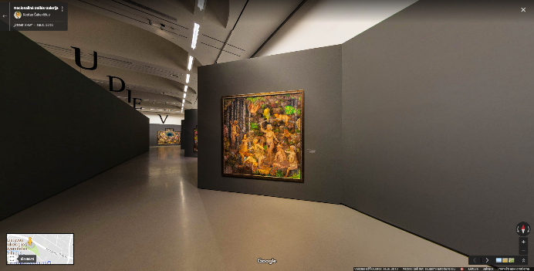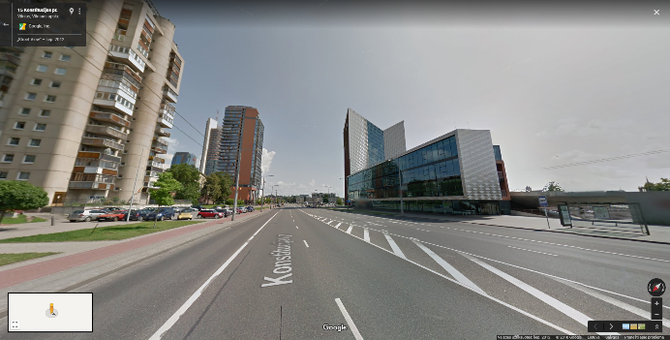

pav. 2 Street View panoraminiai vaizdai.  
Kairėje – Konstitucijos pr. vaizdas, dešinėje – nacionalinės dailės galerijos vidus

* Grafinių elementų piešimas ant žemėlapio, kuris duoda galimybę žymėti taškus, linijas, plotus žemėlapyje su savo norima informacija;
* Žemėlapio stiliaus keitimas, padedantis pritaikyti žemėlapio spalvas ir jo detalumą prie kuriamos aplikacijos vaizdo;
* Geografinių duomenų importavimas ir vaizdavimas iš GeoJSON, KML formatų;
* Eismo užimtumo, viešojo transporto laikų ir dviračių takų informacija (ne visuose regionuose);
* Geokodavimas, kuris suteikia galimybę konvertuoti adresą į žemėlapio koordinatės;
* Atvirkštinis geokodavimas veikia atvirkščiai, koordinatės paverčiamos adresu;
* Maršruto paskaičiavimas ir kelio instrukcijos generavimas tarp dviejų ar daugiau taškų, aktualioms transporto priemonemis (mašina, viešuoju transportu, dviračiu a pesčiomis);
* Vietų API (angl. Places API), kuris padeda rasti šalimai esančias vietas: įmones, muziejus, restoranus ir t.t. aplinkui nurodytą tašką ar adresą.

### Įgyvendinti projektai, jų analizė

Nuo viešbučio rezervacijų ieškyklės iki sudegintų kalorijų skaičiuoklių, „Google Maps“ API įrankių rinkinys yra itin paplites. Populiarios aplikacijos, kūrybingai taiko jo galimybes savo sprendimams atlikti.

Viena populiariausių aplikacijų – taksi iškvietimo aplikacija eTaksi Android operacinei sistemai, kuri siekia virš šimto tūkstančių vartotojų. Ši programėlė padeda patogiai ir greitai rasti laisvą automobilį savo kelionei, pasitelkus išmanaus įrenginio geolokatoriumi ir „Google Maps“ API.

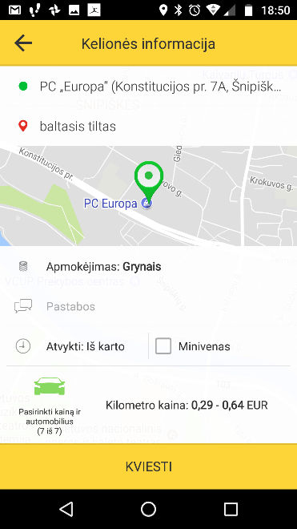

## Išplėstinė realybė

Išplėstinė realybė (angl. augmented reality) – realaus pasaulio atvaizdavimas su papildomais kompiuterinės grafikos elementais, suteikiančiais papildomos informacijos apie stebimą objektą.

Vaizdas stebimas realiu laiku, naudojant vaizdų stebėjimo įrangą – internetinę kamerą, mobiliojo telefono kamerą, ar kitą priemonę. Gautas vaizdas yra apdorojamas, atpažįstami tam tikri objektai, ir tuo metu ant stebimo vaizdo pateikiama papildoma informacija, grafiniai elementai.

### Kas tai yra

### Taikymas programinėje įrangoje

### Įgyvendinti projektai, jų analizė

# Analitinė dalis

Šiam projektui įgyvendinti yra pasirinktos internetinės technologijos, kitaip tariant, bus kuriama internetinė aplikacija. Tai yra specifinio tipo sistema, kuri saugo duomenis duomenų bazėje ir jos valdymas atliekamas per internetinę naršyklę. Tokio tipo sistema turi keletą pravalumų lyginant su neinternetinėmis aplikacijomis:

* Paleisti užtenka tik internetinės naršyklės, nereikia instaliuoti
* Universalus prieinamumas – potencialiems vartotojams lengva atrasti sistemą ir ja naudotis iš įvairių naudojamų įrenginių: telefono, kompiuterio ar planšėtės.
* Kodas yra centralizuotai keičiamas, tai reikškia, kad nereikia jaudintis dėl sistemos atnaujinimų

Paprastai, internetinės aplikacijos struktūra skaidoma į išorinio programavimo ir vidinio programavimo technologijas, kadangi apdirbama sistemos logika ir jos aprašymas skiriasi.

## Vartotojo sąsajos programavimo technologijos

Išorinis programavimas (angl. front-end) apima visą matomąją programinės įrangos dalį. Čia apibrėžiamas programos dizainas bei elgesys į vartotojo veiksmus. Internetiniams sprendimams, matomoji dalis aprašoma HTML, CSS ir JavaScript kalbomis.

### HTML

HTML (angl. Hypertext Markup Language) yra kompiuterinė žymėjimo kalba, naudojama internetinio tinklapio struktūrai aprašyti (pav. 3).

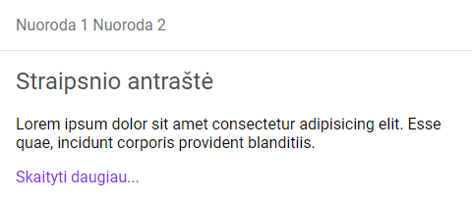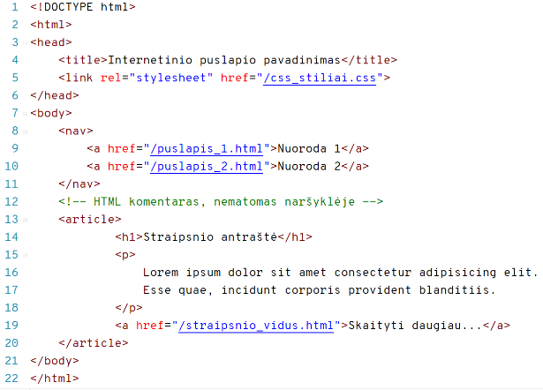

pav. 3 HTML rezultato ir jį aprašančio kodo pavyzdys

Tai yra kiekvieno internete kraunamo puslapio pagrindas, kuris parodo kokius elementus reikia atvaizduoti. HTML kalbą kuruoja W3 konsorciumas. Tai nėra bendro pobūdžio programavimo kalba, nes ji aprašoma žymemis, kurios skirstomos į struktūrinius, prezentacinius, hipertekstinius elementus. Struktūriniai elementai aprašo puslapio hierarchiją. Prezentacinės žymes naudojamos kaip rodyti viduje esantį tekstą, tačiau aprašyti turinio išvaizdą naudojant HTML yra vengtina praktika. Hipertekstiniai elementai sukuria nuorodas tarp puslapio ar portalo dalių.

### CSS

Turinio elementų išvaizdai aprašyti yra naudojama CSS (angl. Cascading Style Sheets) kalba. Jos sintaksė nėra sudėtinga, kadangi ji susideda iš trijų esminių dalių: selektoriaus, parametro ir jo reikšmės.

Selektorius skirtas pažymėti elementus, kuriem norime taikyti tam tikrą taisyklių rinkinį, pavyzdžiui, visoms straipsnio antraštėms. Parametrai nusako CSS kalbos komandą, kuri kontroliuoją tam tikrą vaizdavimo bruožą, tarkim – teksto spalvą. Kiekvienam parametrui reikia pateikti tinkamo formato reikšmę. Jeigu keistume spalvą, galima būtų naudoti skirtingus spalvos spalvos kodus, tarkim, raudonai spalvai aprašyti – red (žodinę), #ff0000 (hex kodas) hex, rgb(255, 0, 0) (rgb kodas) argba hsl(0, 100%, 50%) išraišką.

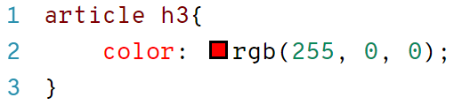

pav. 4 CSS kodo gabalėlis, kuriame aprašyta, kad   
<article> elemente esančioms antraštėms <h3> raudona teksto spalva

### JavaScript

### Google Maps API

### Išplėstoji realybė

## Nematomosios dalies technologijos

### PHP

### MySQL

### Cordova

# Projektinė dalis

## Sukurto produkto aprašymas

# Išvados

Lorem ipsum - tai fiktyvus tekstas naudojamas spaudos ir grafinio dizaino pasaulyje jau nuo XVI a. pradžios. Lorem Ipsum tapo standartiniu fiktyviu tekstu, kai nežinomas spaustuvininkas atsitiktine tvarka išdėliojo raides atspaudų prese ir tokiu būdu sukūrė raidžių egzempliorių. Šis tekstas išliko beveik nepasikeitęs ne tik penkis amžius, bet ir įžengė i kopiuterinio grafinio dizaino laikus. Jis išpopuliarėjo XX a. šeštajame dešimtmetyje, kai buvo išleisti Letraset lapai su Lorem Ipsum ištraukomis, o vėliau -leidybinė sistema AldusPageMaker, kurioje buvo ir Lorem Ipsum versija.

# Bibliografija

1. **OECD.** PISA 2015 - Results In Focus. *OECD.* [Tinkle] 2016 m. [Cituota: 2017 m. 12 30 d.] https://www.oecd.org/pisa/pisa-2015-results-in-focus.pdf.

2. **UnrankedSmurfs.** HOW MANY PEOPLE PLAY LEAGUE OF LEGENDS - UPDATED 2017. *Unranked Smurfs.* [Tinkle] 2017 m. Spalio 4 d. [Cituota: 2017 m. Gruodžio 29 d.] https://www.unrankedsmurfs.com/blog/players-2017.

3. **Hamari, J., Koivisto, J. ir Sarsa, H.** Does Gamification Work? — A Literature Review of Empirical Studies on Gamification. *ResearchGate.* [Tinkle] 2014 m. Sausis. [Cituota: 2017 m. 12 30 d.] https://www.researchgate.net/publication/256743509_Does_Gamification_Work_-_A_Literature_Review_of_Empirical_Studies_on_Gamification.

4. **Silver, Curtis.** Rocking Out With Rocksmith (Bring Your Own Guitar) - Wired. *Wired.* [Tinkle] 2011 m. Spalio 18 d. [Cituota: 2017 m. 12 30 d.] https://www.wired.com/2011/10/rocking-out-with-rocksmith-bring-your-own-guitar/.

5. **McGonigal, Jane.** *Reality is broken: Why games make us better and how they can change the world.* New York : Penguin Press, 2011. ISBN 9780143120612.

6. **Kim, Amy Jo.** Smart Gamification. *SlideShare.* [Tinkle] 2011 m. rugpjūčio 1 d. [Cituota: 2018 m. sausio 1 d.] https://www.slideshare.net/amyjokim/smart-gamification.

7. **Hoetmer, Ken.** A fresh new look for the Maps API, for all one million sites - Google Maps APIs Blog. *Google Maps APIs Blog.* [Tinkle] Google, 2013 m. gegužė 15 d. [Cituota: 2018 m. sausis 1 d.] https://maps-apis.googleblog.com/2013/05/a-fresh-new-look-for-maps-api-for-all.html.

8. **Google.** FAQ | Google Maps API | Google Developers. *Google Developers.* [Tinkle] Google, 2017 m. spalio 25 d. [Cituota: 2018 m. sausio 1 d.] https://developers.google.com/maps/faq?csw=1#tos_commercial.